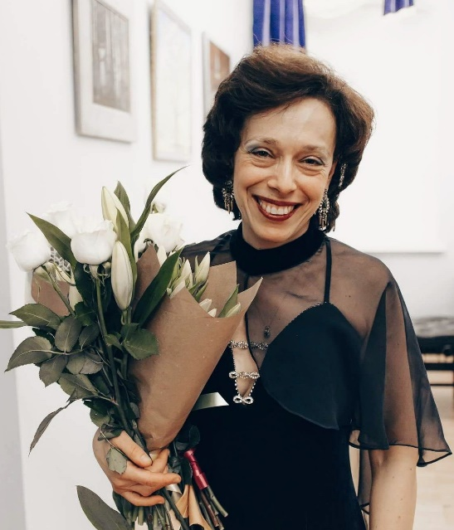
БЕР ОЛЬГА ЛЕОНИДОВНА

Генеральный директор гильдии пианистов-концертмейстеров, преподаватель концертмейстерского класса в Академическом музыкальном колледже при МГК им. П. И. Чайковского, концертмейстер МГК им. Чайковского

В 1995 году окончила Музыкальный факультет и в 1997г. ассистентуру-стажировку на кафедре «Концертмейстерское мастерство» Государственной Классической Академии им. Маймонида у профессоров В.Н. Чачавы и А.Г. Бахчиева.
В 2003 г. участвовала в мастер-классе профессора Берлинской Высшей школы музыки Акселя Бауни (Германия).
В период обучения в ассистентуре-стажировке начала преподавать фортепиано и концертмейстерское мастерство в Академии (до 2000 г.); работала концертмейстером в классах скрипки, трубы, арфы. 2002-2004 гг. – работала концертмейстером в хоре Союза Композиторов России «Преображение» п/р М. Славкина.
В 2003 году в составе камерно-вокального дуэта участвовала в Международном конкурсе «Шуберт и музыка Модерна» в г. Грац (Австрия). В 2007 г. гастролировала в Германии в составе трио (скрипка, фагот, фортепиано).
В настоящее время работает концертмейстером в Московской Государственной консерватории им. Чайковского в классе профессора В.С. Попова (фагот) и преподаёт концертмейстерский класс в Академическом музыкальном колледже при МГК им. П. И. Чайковского.
Ведёт активную концертную деятельность, выступая в ансамблях с различными исполнителями (вокал, фагот, скрипка, фортепианное трио и др.). В репертуаре – большинство произведений для фагота и фортепиано, фагота с оркестром (в фортепианных переложениях); является автором нескольких переложений.
Автор и исполнитель музыкально-литературных композиций, организатор концертов, C 2013 г. постоянный участник проекта «Babyconcert».
Отмечена дипломами за лучший аккомпанемент на Всероссийских и Международных конкурсах в Москве, Волгограде, Львове и в г. Рагуза (Италия); дипломом Международного конкурса фортепианных дуэтов, дипломом за подготовку Лауреата I премии конкурса-фестиваля в г.Сочи.
Регулярно проводит мастер-классы в Москве и других городах России, является членом жюри различных конкурсов, в т.ч. Международного интернет-конкурса.
С 2003 по 2014 год являлась исполнительным директором Гильдии. C 2014 года является генеральным директором Гильдии.

